備註：
一、請各位老師自行選填一週次進行公開授課(10/26~11/20) ，每位老師1場教學，2場觀摩他人。
二、授課教師要交【附錄-2】教學活動設計單（電子檔）、【附錄-5】公開授課自評表；觀課教師要交【附錄-3】教師同儕學習活動照片、【附錄-4】公開授課觀課紀錄表。以上各種表件如下。
三、教學活動設計請於教學前兩週，回傳電子檔給實研組，並上傳至歷程平台。
四、於12/31前回傳觀課資料

桃園市109學年度永平工商高級中等學校
附錄-2
教學活動設計單(授課者填寫)
授課教師 | 温依瑄 | 學習目標 | - 認識肢體語言  - 基本英文單字學習
教學班級 | 汽車三丙
教學領域 | 英文 | 學生先備經驗或教材分析 | 1. 學生能說出自己認識的肢體語言經驗  2. 對於肢體語言基本認知和了解其重要性
教學單元 | L3 Language Charm:The Body Speaks Louder than Words
教材來源 | 龍騰文化
教學日期 | 109年 10 月 27 日  第 3 節
教學活動 |  |  |  | 時間 | 評量方式
1. 引起動機：  請同學分享自己知道的語言手勢，並說出感受。  邀請幾位同學上台比手畫腳。  2. 介紹課本所提到的肢體語言，了解肢體語言所傳達的意涵。yawning,following the movement, point foot, fixing eyes on the person you like, scratching the neck, hands on waist  3. 教授課本第三單元單字，由發音、拆音節開始進行單字學習,同時作筆記進行課外補充。  Latter, vital,interact, reflect, observe, stiff, liar, unconsciously, revealing, signal  4. 複習今日所學上課內容，並抽問同學，進行加分鼓勵開口說英文，給予正增強。  5. 補充世界各地手勢或肢體語言所代表的意義不同，增加學生實用機會。  影片補充：https://www.youtube.com/watch?v=lDa8uJJBvnw「出國手勢別亂比？！ 當心惹禍麻煩找上你！」  https://www.ettoday.net/dalemon/post/3321「你必須讀懂得14種身體語言」  https://www.youtube.com/watch?v=_XIepX1Lyb4  出國哪些手勢別亂比 |  |  |  | 10  10  25  5  10 | 形成性評量  書面筆記  口頭評量  抽問影片內容

桃園市109學年度永平工商高級中等學校
附錄-3
公開授課同儕學習活動照片
(觀課者協助拍攝)
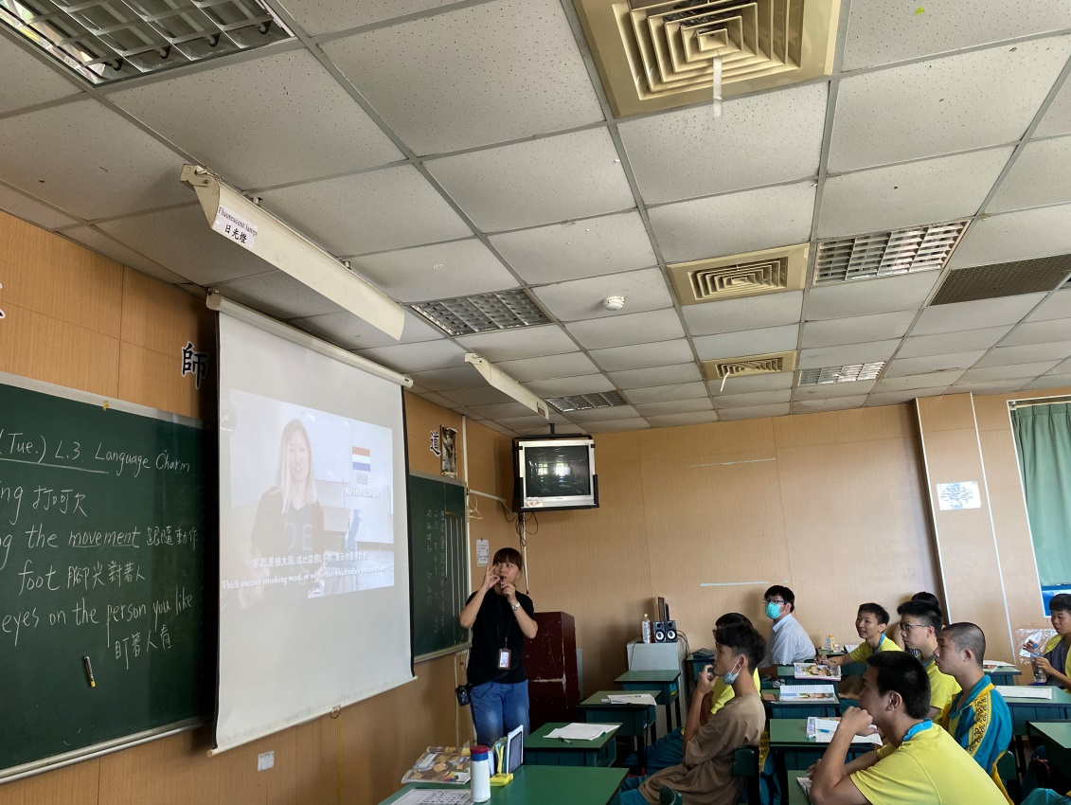
活動：公開授課 日期：109.10.27(二)
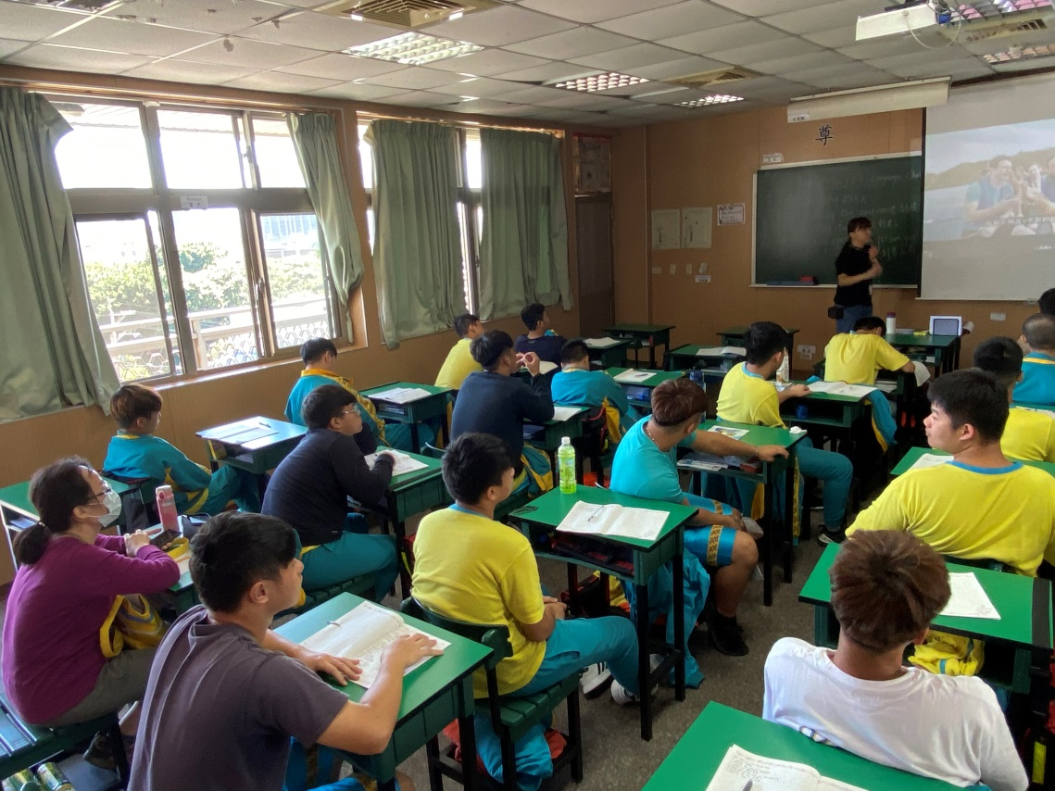
活動：教室觀察 日期：

桃園市109學年度永平工商高級中等學校
附錄-4
教師公開授課觀課自評表(授課者填寫)
觀課教師 | 温依瑄 | 教學班級 | 汽三丙
教學領域  教學單元 | 英文第5冊  L3 Language Charm:The Body Speaks Louder than Words
教學內容 | 英文單字基本認讀及認識世界各國肢體語言意涵
實際教學  內容簡述 | 教學活動 | 學生表現
 | 1. 請同學分享自己知道的語言手勢，並說出感受。邀請幾位同學上台比手畫腳。  2. 介紹課本所提到的肢體語言，了解所傳達的意涵。  3. 教授課本第三單元單字，由發音、拆音節進行單字學習,並作筆記進行課外單字補充。  4. 複習今日上課內容，開口說英文，給予正增強。  5. 補充世界各地手勢或肢體語言的短片，充實知識。 | 1. 學生認真分享自己所看過或使用過的身體語言，並能說出個人感受。  2. 學生對世界不同肢體語言很感興趣甚至會模仿。  3. 學生進入課本單字部分，因需要隨堂筆記，故學生都能專注聽寫。  4. 複習所學抽點孩子唸讀單字，老師給予提醒增加孩子信心。  5. 補充英文相關肢體語言影片，讓孩子們印象深刻。
學習目標  達成情形 | 單字認識和引起動機部分皆如期完成。
自我省思 | 1. 本日課程很用心設計，引起動機的部分結合比手畫腳遊戲，讓學生樂於學習。  2. 教學單元剛好和生活結合，符合實用的教材。  3. 上網找認識世界不同肢體語言的相關補充知識時，能夠找出和課程主題貼切又符合上課時間的短片。  4. 單字教學時，有著重特殊發音的部分，例如：/r/,/l/  5. 本次課程在體育課過後，故需要約5分鐘才能安靜下來，故使用影片讓同學先靜下心來準備上課。
同儕回饋後心得 | 1. 同學們皆呈現自然上課表現的一面。  2. 進行比手畫腳遊戲時發現能引起學習動機，是很不錯的活動。  3. 補充影片時，可以讓孩子記下重點，孩子更能專注。  4. 有幾位同學分心和同學交談，但任課老師能及時處理。
桃園市109學年度永平工商高級中等學校
附錄-5
教師公開授課觀課紀錄表(觀課者填寫)
觀課教師 | 謝蕙如 | 觀課日期 | 109年10 月27 日
教學班級 | 汽三丙
教學領域  教學單元 | 英文第5冊  L3 Language Charm:The Body Speaks Louder than Words
教學內容 | 英文單字基本認讀及認識世界各國肢體語言意涵
教學觀察 | 教學活動 | 學生表現
 | 1. 請同學分享自己知道的手勢，並解說其意涵。邀請幾位同學上台比手畫腳。  2. 老師介紹課本所傳達的肢體語言。  3. 教授課本第1-10的單字，由發音、拆音節進行單字學習,同學以作筆記為主。  4. 複習今日內容，老師鼓勵同學開口說英文。  5. 補充世界各地不同的手勢或肢體語言的短片。 | 1. 學生願意分享自己所知道的常用身體語言。  2. 學生對補充各國不同肢體語言很感興趣且察覺文化差異。  3. 學生願意做筆記。  4. 課堂教學中，學生真實回答自己所知道的內容。
優點 | - 老師用心準備影片，補充教材和課程內容切題。  - 老師有關注不專心的同學，並給予提醒。
回饋 | - 體育課之後，學生容易要求裝水或是需要準備時間較長。  - 上課老師準備的影片很不錯，未來可以當作題材。
觀課省思 | 上課期間，任課老師會巡視班上寫筆記的狀況，並於課程結束前在學生筆記地方蓋章，檢視學生是否完成作業，是不錯的方式。

